- sz. melléklet
FELOLVASÓLAP
Budapest-Józsefváros Magdolna-Orczy Negyed Szociális Városrehabilitációs Program keretén belül a „Magdolna-Orczy negyed közterületeinek és bizonyos ingatlanjainak építészeti bűnmegelőzés alkalmazási lehetőségeinek vizsgálatára vonatkozó feladatok ellátása” tárgyú közbeszerzési értékhatárt el nem érő beszerzési eljárásban

- Ajánlattevő
Név:
Székhely:
Telefon:
Fax:
E-mail:
Adószám:
Cégjegyzékszám/nyilvántartási szám:

- Ajánlat bírálatra kerülő eleme:

Értékelési szempontok |  | Ajánlat
1. | Az ajánlattevő által kért ellenszolgáltatás teljes összege (nettó Ft + 27 % Áfa=bruttó Ft megjelölésével):
2. | Az ajánlattételi felhívás M.2. alkalmassági pontban bemutatott szakember részt vett európai uniós forrásból megvalósult projekt keretében végzett építészeti bűnmegelőzési vizsgálatban (CPTED) (igen/nem)

[Keltezés]

…...……..………..……………
[cégszerű aláírás]

- sz. melléklet

MŰSZAKI-SZAKMAI LEÍRÁS
„Az építészeti bűnmegelőzés alkalmazási lehetőségeinek vizsgálata a józsefvárosi Magdolna és Orczy negyedben” szolgáltatás végrehajtása tárgyú közbeszerzési értékhatárt el nem érő beszerzési eljárásban

Budapest Főváros VIII. kerület Józsefvárosi Önkormányzat, mint kedvezményezett 2018. február 16-án Támogatási szerződést kötött (azonosító szám: VEKOP-6.2.1-15-2016-00013) a Nemzetgazdasági Minisztérium Regionális Fejlesztési Operatív Programok Irányító Hatósággal, mint támogatóval a „Budapest-Józsefváros, Magdolna-Orczy Negyed Szociális Városrehabilitációs Program” (a továbbiakban MONP vagy Program) végrehajtására.
A MONP Támogatási szerződésének hatályba lépését követő 12 hónapon belül a kedvezményezettnek be kell nyújtania a támogató felé a Program Megvalósíthatósági tanulmányát. A Megvalósíthatósági tanulmány és ezen belül különösen a MONP „KP Közbiztonság, közterület” alprogram KP5 „Bűnmegelőzés a környezeti tervezés segítségével” projekt megalapozása érdekében a kedvezményezett önkormányzat kutatást készített az érintett két városrészben.

A bűnmegelőzés új, perspektívikus iránya a bűnmegelőzés elveinek alkalmazása a városfejlesztés, várostervezés és az építészet gyakorlatában (Crime Prevention Through Environmental Design, CPTED). Ennek lényege, hogy egy környék közterületeinek - az ott élő, dolgozó, az arra járó emberek által önkéntelenül is megvalósított - „spontán megfigyelése” és ezáltal biztonsága jelentősen fokozható a tervezés eszközeivel. A nappali (éjszakai) élet élénkítésének megtervezett technikái és a szabálysértések, bűncselekmények elkövetésére lehetőséget nyújtó fizikai helyszínek átalakítása, megszüntetése csökkenti az adott terület kriminalitását.

A Magdolna és Orczy negyedek közbiztonságának javítása a Program biztonságos megvalósítása érdekében az önkormányzat elemző tanulmányt készíttet az akcióterületet alkotó két városrészről. A módszertant, a helyzetértékelést és konkrét javaslatokat tartalmazó tanulmányt annak készítői szakmai szeminárium keretében mutatják be helyi és meghívott szakembereknek.
Az építészeti bűnmegelőzés alkalmazási lehetőségeinek vizsgálata elnevezésű kutatás céljai:
- a gyakorlatban alkalmazható módszertan kialakítása városrészek építészeti bűnmegelőzési szempontú elemzéséhez,
- a módszertan alapján a józsefvárosi Magdolna és Orczy negyedek közterületeinek (pl. növényzet, közvilágítás, utcabútorok, stb.), a lakóépületek közterületi kapcsolatainak (pl. kapu, kapualj, kerítések), az üres, felépítmény nélküli, nem vagy alulhasznosított ingatlanok, a 100%-ban önkormányzati tulajdonban lévő, illetve társasházi lakóépületek építészeti bűnmegelőzési szempontú vizsgálata és értékelése.
- konkrét javaslattétel a két városrész és különösen a Magdolna és Orczy negyedek 7 tömbjéből álló akcióterületen történő építészeti bűnmegelőzési beavatkozásokra,
- a vizsgálat eredményeinek és a javaslatok szakmai szemináriumon történő bemutatása.
Ajánlatkérő a MONP „KP Közbiztonság, közterület” alprogram KP5 „Bűnmegelőzés a környezeti tervezés segítségével” projekt végrehajtása érdekében az építészeti bűnmegelőzés alkalmazási lehetőségeinek vizsgálatára kér ajánlatot Ajánlattevőktől.

Ajánlattevő feladatai részletesen
1) a szakmai módszertan kialakítása, aminek alkalmazásával elkészül a két városrész elemzése, valamint a szakmai módszertan dokumentálása a tanulmány egyik fejezetében. A módszertannak a nemzetközi és hazai vonatkozó szakirodalom megközelítésén kell alapulnia, ennek bemutatása során a két városrész jellegzetességeihez illeszkedő kiemelkedő „jó gyakorlatokat” le kell írni. A módszertan kialakítása során feltétlenül alkalmazni kell az Európai Unió által támogatott, „Crime Prevention Through Environmental Design” (COST ACTION TU1203) projekt elméleti és gyakorlati tapasztalatait, s ezt a módszertani és vizsgálati dokumentációban részletesen be kell mutatni és lehivatkozni.
2) Az adat és információgyűjtés végrehajtása és azok értékelése, elemzése. Ennek keretében a rendelkezésre álló (pl. Projekt Előkészítő Tanulmány, Integrált Területfejlesztési Stratégia) vagy jelen vizsgálat keretében előállítható adatok, információk kerülnek összegyűjtésre a létező adatbázisok, nyilvántartások, elemzések, vizsgálatok felhasználásával, a témában érintett kulcsszereplők és szakemberekkel (pl. rendőrség, közterület-felügyelet, polgárőrség, családsegítő és gyermekjóléti központ, stb.) készített interjúkkal, fókuszcsoport megbeszélésekkel, stb..
3) Az elemzés, értékelés alapján a zárótanulmány elkészítése és az eredmények bemutatása egy szakmai szeminárium keretében. A zárótanulmánynak konkrét javaslatokat kell tartalmaznia a két városrész és különösen az akcióterület 7 tömbjére vonatkozóan várostervezési, lakóépülettervezési és fenntartási, üzemeltetési szempontból. Kiemelt feladat a MONP Lakhatási alprogramjában várhatóan felújítással érintett, az akcióterületen elhelyezkedő kb. 350 bérlakást tartalmazó önkormányzati, illetve társasházi tulajdonban lévő lakóépületek és három, a Program keretében használt helyiség és a Kálvária tér értékelése (5. sz melléklet).
4) A Rév8 Zrt. koordinációja mellett havonta egy alkalommal adat, információ és szakmai tapasztalatcsere a MONP KP Közbiztonság és Közterület alprogram más projektjeinek megvalósítóival és az elhangzottak tanulmányban való hasznosítása, beillesztése.

Az akcióterületi tömbökben a javasolt beavatkozások várhatóan megvalósulnak még a MONP végrehajtásának időszakában, ezért a 7 tömbbe javasolt egyes beavatkozásokra becsült költségvetéseket kell készíteni. Az akcióterület közbiztonság szempontú értékelése és a javaslattétel alapján olyan kisebb átalakítások, fejlesztések végrehajtása zajlik majd az akcióterületen, amely fokozza az adott terület biztonságát, a használók biztonságérzetét.
A zárótanulmány terjedelme legalább 2 szerzői ív (1 szerzői ív 40 000 karakter terjedelmű szöveges elemzés, szóközökkel együtt) az ábrák, táblák, térképek ezen felül értendők.
Az 1-3) pontban részletezett feladatok végrehajtása során a projektmenedzser szervezettel, a MONP projektek szakmai koordinátoraival és az önkormányzat kijelölt szakmai teamjének munkatársaival a folyamatos kapcsolattartás személyes konzultációk és írásbeli tájékoztatás formájában Ajánlattevő kötelezettsége.

A teljesítés ütemezése
I. ütem
Értékelés és javaslattétel az akcióterület közterületei (belső és határoló utcák) és különösen a Kálvária tér, valamint a MONP Lakhatási alprogramban várhatóan érintett, kb. 350 lakást tartalmazó lakóépületek, illetve a Programban hasznosított és felújításra kerülő három helyiség építészeti bűnmegelőzési jellegű beavatkozásaira. Ezek a javaslatok felhasználásra kerülnek az Ajánlatkérő által összeállításra kerülő Megvalósíthatósági Tanulmány tervezetébe (pl. Kálvária tér fejlesztése, lakóépületek és helyiségek felújítása, közterületi miniprojektek a lakóközösségek bevonásával).
Határidő: 2018. október 31.
II. ütem
A két városrészre kiterjedő zárótanulmány teljes elkészítése, amely magában foglalja vizsgálat eredményeinek és a javaslatok szakmai szemináriumon történő bemutatását is. A szakmai szeminárium megszervezése a projektmenedzsment feladata a nyertes ajánlattevő bevonásával.
Határidő: 2018. november 23.
A teljesítés helye:
VIII. kerület Józsefváros – Magdolna negyed: Népszínház utca – Bauer Sándor utca (Teleki tér) - Fiumei út - Baross utca - Kálvária tér - Baross utca - Koszorú utca - Mátyás tér – Nagy Fuvaros utca által határolt terület.
VIII. kerület Józsefváros – Orczy negyed: Baross utca - Kálvária tér – Illés utca – Korányi Sándor utca – Diószegi Sámuel utca – Orczy út – Orczy tér által határolt terület.
Ajánlatkérő tájékoztatja Ajánlattevőket, hogy a két városrészben kb. 20 ezer ember él, kb. 12 ezer lakásban.
A MONP kijelölt akcióterülete a Dankó utca – Magdolna utca – Dobozi utca – Baross utca – Kálvária tér – Diószegi utca – Dugonics utca – Illés utca – Kálvária tér által határolt terület.
A Lakhatási alprogramban várhatóan érintett épületek a Magdolna és az Orczy negyedek 7 tömbjéből álló ún. Akcióterületen helyezkednek el. Felhívjuk az Ajánlattevők figyelmét, hogy a Lakhatási alprogramban várhatóan érintett épületek listája csak a kutatás előkészítő szakaszában kerül véglegesítésre.

Ajánlatkérő tájékoztatja Ajánlattevőket, hogy
- a vizsgálat eredményei felett kizárólagosan az Ajánlatkérő rendelkezik,
- valamint a teljesítés során a hatályos jogszabályi előírásokat – többek között az információs önrendelkezési jogról és az információszabadságról szóló 2011. évi CXII. törvényt, illetve a 2018. május 25-én hatályba lépett az Európai Parlament és a Tanács (EU) 216/679 rendelete (2016. április 27.) a természetes személyeknek és a személyes adatok kezelése tekintetében történő védelméről és az ilyen adatok szabad áramlásáról, valamint 95/46/EK rendelet hatályon kívül helyezéséről (általános adatvédelmi rendelet) – figyelembe kell venniA MONP Lakhatási alprogramjában várhatóan érintett lakóépületek listája
(Csak a kutatás előkészítő szakaszában kerül véglegesítésre!)
Az MONP keretében az alábbi ingatlanokban üzemeltetési költség csökkentése célzatú beruházások kerülnek megvalósításra (LP3 projekt):
Budapest VIII. kerület MONP akcióterületén lévő 100%-os önkormányzati tulajdonban lévő épületek:
Dankó u. 34., hrsz.: 35474 | Kálvária u. 10., hrsz.: 35889
Dankó u. 40., hrsz.: 35477 | Kőris u. 10., hrsz.: 35892
Dankó u. 30., hrsz.: 35472 | Kőris u. 15., hrsz.: 36069
Dugonics u. 14., hrsz.: 36057 | Lujza u. 15., hrsz.: 35443
Illés u. 20., hrsz.: 36096 | Lujza u. 30., hrsz.: 35428
Kálvária u. 8., hrsz.: 35888

Budapest VIII. kerület MONP akcióterületén az alábbi társasházakban található önkormányzati tulajdonban álló lakás:
Baross u. 120., hrsz.: 35433 | Kálvária tér 11., hrsz.: 35901
Baross u. 122., hrsz.: 35405 | Kálvária tér 16., hrsz.: 35435
Baross u. 124., hrsz.: 35404 | Kálvária tér 18., hrsz.: 35453
Baross u. 126., hrsz.: 35403 | Kálvária tér 19., hrsz.: 35456
Dankó u. 32., hrsz.: 35473 | Kálvária tér 20., hrsz.: 35457
Dankó u. 36., hrsz.: 35475 | Kálvária u., 21/B., hrsz.: 36083/1
Dankó u. 38., hrsz.: 35476 | Kálvária u. 24., hrsz.: 36063
Dankó u. 42., hrsz.: 35478 | Kálvária u. 28., hrsz.: 36061
Diószegi S. u. 1., hrsz.: 35899 | Karácsony S. u. 14., hrsz.: 35446
Diószegi S. u. 5., hrsz.: 35898 | Karácsony S. u. 18., hrsz.: 35448
Diószegi S. u. 9/A., hrsz.: 35896 | Karácsony S. u. 21., hrsz.: 35467
Diószegi S. u. 9/B., hrsz.: 35895 | Karácsony S. u. 23., hrsz.: 35466
Diószegi S. u. 13., hrsz.: 36068 | Karácsony S. u. 25., hrsz.: 35465
Diószegi S. u. 15., hrsz.: 36055 | Karácsony S. u. 26., hrsz.: 35452
Dobozi u. 23., hrsz.: 35416 | Kőris u.3/B., hrsz.: 36078
Dobozi u. 25., hrsz.: 35417 | Kőris u.5/B., hrsz.: 36074
Dobozi u. 27., hrsz.: 35416 | Kőris u. 6., hrsz.: 35890
Dobozi u. 37., hrsz.: 35411 | Kőris u. 9., hrsz.: 36072
Illés u. 4., hrsz.: 35869 | Kőris u. 12., hrsz.: 35893
Illés u. 16., hrsz.: 36098 | Lujza u. 17., hrsz.: 35442
Illés u. 18., hrsz.: 36097 | Lujza u. 18., hrsz.: 35422
Illés u. 24., hrsz.: 36083/3 | Lujza u. 21., hrsz.: 35440
Illés u. 28-30., hrsz.: 36085 | Lujza u. 23., hrsz.: 35439
Illés u. 32., hrsz.: 36085 | Lujza u. 26., hrsz.: 35426
Illés u. 34., hrsz.: 36091 | Lujza u. 27-29., hrsz.: 35437
Illés u. 36., hrsz.: 36090 | Lujza u. 36., hrsz.: 35431
Kálvária tér 4., hrsz.: 35868 | Lujza u. 38., hrsz.: 3532
Kálvária tér 5., hrsz.: 35880 | Magdolna u. 43., hrsz.: 35444
Kálvária tér 8., hrsz.: 35884
Az MONP keretében hasznosított, felújításra váró helyiségek listája
Szociális és szociális munkás irodahelyiség (Budapest VIII. kerület, Diószegi u. 13.) 36068/A/2
Józsefvárosi Szociális Szolgáltató és Gyermekjóléti Központ irodája (Budapest VIII. kerület, Diószegi u. 14. – 35977/A/1)
Foglalkoztatási és Közösségi Iroda (Budapest VIII. kerület, Kálvária tér 13. –35911/A/3)
Moravcsik Alapítvány nyomdahelyiség (Budapest VIII. kerület, Kőris u. 3/B. fsz. 12., 36078/A/27)
Moravcsik Alapítvány kávézó és szociális bolt (Budapest VIII. kerület, Kálvária tér 16. fsz. 3., 35435/A/32)

TÉRKÉPES MELLÉKLET
Az akcióterület határai
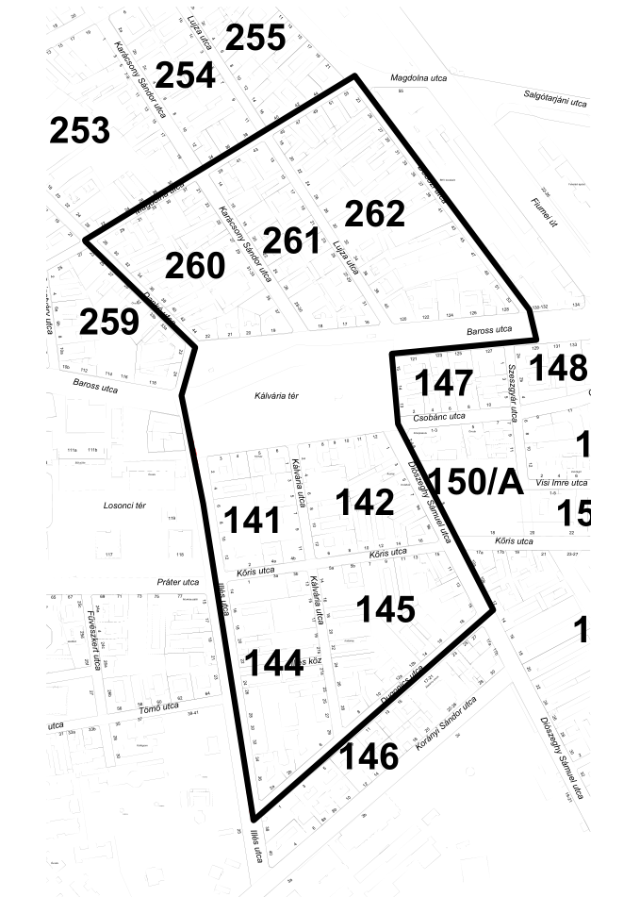

Kálvária tér fejlesztendő része

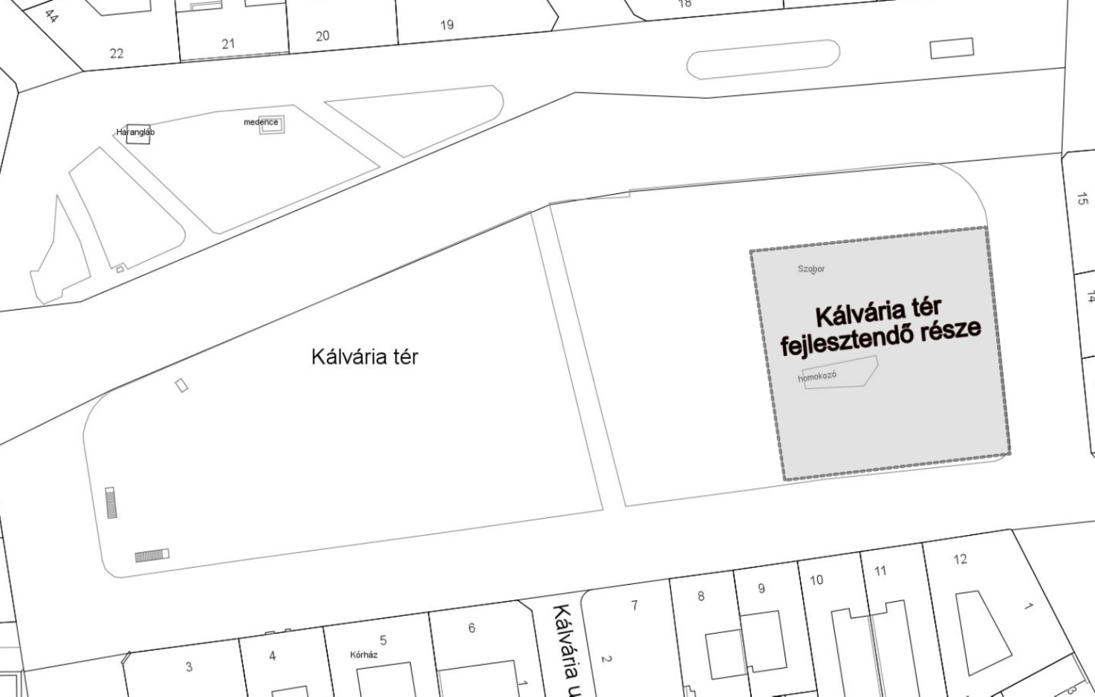

3. sz. melléklet
Ajánlati nyilatkozat

Alulírott ………………………………………… mint a(z) ……………………………………………………………………
(székhely: ………………………………………) cégjegyzésre jogosult/meghatalmazott képviselője – az ajánlattételi felhívásban és a műszaki leírásban foglalt valamennyi formai és tartalmi követelmény, utasítás, kikötés gondos áttekintése után ezennel kijelentem, hogy:
- az ajánlattételi felhívásban és annak mellékleteiben foglalt valamennyi feltételt megismertük, megértettük és azokat a jelen nyilatkozattal elfogadjuk,
- a szerződést – amennyiben, mint nyertes ajánlattevő kiválasztásra kerülünk – készek vagyunk megkötni és teljesíteni,
- a kért ellenszolgáltatás összege: lásd az „Felolvasólap”-on,
- elfogadjuk, hogy amennyiben olyan kitételt tettünk ajánlatunkban, ami ellentétben van az ajánlattételi felhívással vagy annak mellékletével, akkor az ajánlatunk érvénytelen,
- amennyiben nyertesnek nyilvánítanak bennünket – vagy az eredményhirdetésen második helyezettként az Ajánlatkérő által megjelölésre kerülünk és a nyertes a szerződéskötéstől visszalép –, akkor a szerződést megkötjük, és szerződést teljesítjük a dokumentációban és az ajánlatunkban lefektetettek szerint.

[Keltezés]

…...………………………………………..
(cégjegyzésre jogosult vagy szabályszerűen
meghatalmazott képviselő aláírása)

4. sz. melléklet
NYILATKOZAT
Budapest-Józsefváros Magdolna-Orczy Negyed Szociális Városrehabilitációs Program keretén belül a „Magdolna-Orczy negyed közterületeinek és bizonyos ingatlanainak építészeti bűnmegelőzés alkalmazási lehetőségeinek vizsgálatára vonatkozó feladatok ellátása” tárgyú közbeszerzési értékhatárt el nem érő beszerzési eljárásban

………………………….. Ajánlattevő nyilatkozom, hogy velem/az általam képviselt szervezettel/gazdasági társasággal szemben az alábbi kizáró okok nem állnak fenn:
Ajánlattevő kizárásra kerül, amennyiben az alábbi kizáró okok bármelyike vele szemben fennáll:
Az eljárásban nem lehet ajánlattevő, részvételre jelentkező, alvállalkozó, és nem vehet részt alkalmasság igazolásában olyan gazdasági szereplő, aki
a) az alábbi bűncselekmények valamelyikét elkövette, és a bűncselekmény elkövetése az elmúlt öt évben jogerős bírósági ítéletben megállapítást nyert, amíg a büntetett előélethez fűződő hátrányok alól nem mentesült:
aa) a Büntető Törvénykönyvről szóló 1978. évi IV. törvény (a továbbiakban: 1978. évi IV. törvény), illetve a Büntető Törvénykönyvről szóló 2012. évi C. törvény (a továbbiakban: Btk.) szerinti bűnszervezetben részvétel, ideértve a bűncselekmény bűnszervezetben történő elkövetését is;
ab) az 1978. évi IV. törvény szerinti vesztegetés, befolyással üzérkedés, befolyás vásárlása, vesztegetés nemzetközi kapcsolatokban, befolyás vásárlása nemzetközi kapcsolatokban, hűtlen kezelés, hanyag kezelés, illetve a Btk. XXVII. fejezetében meghatározott korrupciós bűncselekmények, valamint a Btk. szerinti hűtlen kezelés vagy hanyag kezelés;
ac) az 1978. évi IV. törvény szerinti költségvetési csalás, európai közösségek pénzügyi érdekeinek megsértése, illetve a Btk. szerinti költségvetési csalás;
ad) az 1978. évi IV. törvény, illetve a Btk. szerinti terrorcselekmény, valamint ehhez kapcsolódó felbujtás, bűnsegély vagy kísérlet;
ae) az 1978. évi IV. törvény, illetve a Btk. szerinti pénzmosás, valamint a Btk. szerinti terrorizmus finanszírozása;
af) az 1978. évi IV. törvény, illetve a Btk. szerinti emberkereskedelem, valamint a Btk. szerinti kényszermunka;
ag) az 1978. évi IV. törvény, illetve a Btk. szerinti versenyt korlátozó megállapodás közbeszerzési és koncessziós eljárásban;
ah) a gazdasági szereplő személyes joga szerinti, az a)-g) pontokban felsoroltakhoz hasonló bűncselekmény;

b) egy évnél régebben lejárt adó-, vámfizetési vagy társadalombiztosítási járulékfizetési kötelezettségének nem tett eleget, kivéve, ha tartozását és az esetleges kamatot és bírságot az ajánlat vagy részvételi jelentkezés benyújtásának időpontjáig megfizette vagy ezek megfizetésére halasztást kapott;
c) végelszámolás alatt áll, vonatkozásában csődeljárás elrendeléséről szóló bírósági végzést közzétettek, az ellene indított felszámolási eljárást jogerősen elrendelték, vagy ha a gazdasági szereplő személyes joga szerinti hasonló eljárás van folyamatban, vagy aki személyes joga szerint hasonló helyzetben van;
d) tevékenységét felfüggesztette vagy akinek tevékenységét felfüggesztették;
e) gazdasági, illetve szakmai tevékenységével kapcsolatban bűncselekmény elkövetése az elmúlt három éven belül jogerős bírósági ítéletben megállapítást nyert;
f) esetében az ajánlatkérő bizonyítani tudja, hogy az adott eljárásban megkísérelte jogtalanul befolyásolni az ajánlatkérő döntéshozatali folyamatát, vagy olyan bizalmas információt kísérelt megszerezni, amely jogtalan előnyt biztosítana számára a beszerzési eljárásban, vagy korábbi beszerzési eljárásból ebből az okból kizárták, és a kizárás tekintetében jogorvoslatra nem került sor az érintett beszerzési eljárás lezárulásától számított három évig;
g) tekintetében a következő feltételek valamelyike megvalósul:
ga) nem az Európai Unió, az Európai Gazdasági Térség vagy a Gazdasági Együttműködési és Fejlesztési Szervezet tagállamában, a Kereskedelmi Világszervezet közbeszerzési megállapodásban részes államban vagy az EUMSZ 198. cikkében említett tengerentúli országok és területek bármelyikében vagy nem olyan államban rendelkezik adóilletőséggel, amellyel Magyarországnak kettős adózás elkerüléséről szóló egyezménye van, vagy amellyel az Európai Uniónak kétoldalú megállapodása van a közbeszerzés terén,
gb) olyan szabályozott tőzsdén nem jegyzett társaság, amely a pénzmosás és a terrorizmus finanszírozása megelőzéséről és megakadályozásáról szóló 2007. évi CXXXVI. törvény 3. § r) pont ra)-rb) vagy rc)-rd) alpontja szerinti tényleges tulajdonosát nem képes megnevezni, vagy
gc) a gazdasági szereplőben közvetetten vagy közvetlenül több, mint 25%-os tulajdoni résszel vagy szavazati joggal rendelkezik olyan jogi személy vagy személyes joga szerint jogképes szervezet, amelynek tekintetében a kb) alpont szerinti feltétel fennáll;
i) harmadik országbeli állampolgár Magyarországon engedélyhez kötött foglalkoztatása esetén a munkaügyi hatóság által a munkaügyi ellenőrzésről szóló 1996. évi LXXV. törvény 7/A. §-a alapján két évnél nem régebben jogerőre emelkedett közigazgatási - vagy annak felülvizsgálata esetén bírósági - határozatban megállapított és a központi költségvetésbe történő befizetésre kötelezéssel vagy az idegenrendészeti hatóság által a harmadik országbeli állampolgárok beutazásáról és tartózkodásáról szóló törvény szerinti közrendvédelmi bírsággal sújtott jogszabálysértést követett el;
j) az államháztartásról szóló 2011. évi CXCV. törvény 41.§ (6) bekezdése szerint nem minősül átlátható szervezetnek, figyelemmel a törvény 1.§ 4. pontjára.

[Keltezés]
…...……..………..……………
[cégszerű aláírás]

5. sz. melléklet
NYILATKOZAT
Budapest-Józsefváros Magdolna-Orczy Negyed Szociális Városrehabilitációs Program keretén belül a „Magdolna-Orczy negyed közterületeinek és bizonyos ingatlanainak építészeti bűnmegelőzés alkalmazási lehetőségeinek vizsgálatára vonatkozó feladatok ellátása” tárgyú közbeszerzési értékhatárt el nem érő beszerzési eljárásban

Alulírott……………..…mint a(z)………………..(cégnév)……………….(székhely) cégjegyzésre jogosult képviselője kijelentem, hogy a …………………….....(cégnév) az ajánlattételi felhívás megküldését megelőző három lezárt üzleti évben összesen (a három év alatt) a teljes – általános forgalmi adó nélkül számított árbevétele az alábbiak szerint alakult:

# | Lezárt üzleti év | a teljes – általános forgalmi adó nélkül számított árbevétel  (Ft)
1. | …….év
2. | …….év
3. | …….év
 | Összesen

[Keltezés]
…...……..………..……………
[cégszerű aláírás]

6. sz. melléklet

R E F E R E N C I A N Y I L A T K O Z A T
a „Magdolna-Orczy negyed közterületeinek és bizonyos ingatlanainak építészeti bűnmegelőzés alkalmazási lehetőségeinek vizsgálatára vonatkozó feladatok ellátása” tárgyú, közbeszerzési értékhatárt el nem érő beszerzési eljárásban

Alulírott……………..…mint a(z)………………..(cégnév)……………….(székhely) cégjegyzésre jogosult képviselője kijelentem, hogy a …………………….....(cégnév) az ajánlattételi felhívás megküldésétől visszafelé számított 5 évben (60 hónapban) az alábbi beszerzés tárgya szerinti referenciákat teljesítette:

Szolgáltatás tárgya  (a kutatás tárgya, módszere, az adatfelvétel elemszáma, eredményességének leírása stb.) | Szerződést kötő másik fél megnevezése és címe | Teljesítés ideje (kezdő és befejező időpont, év/hónap/nap) és helye | Ellenszolgáltatás nettó összege (Ft) | Teljesítés az előírásoknak és a szerződésnek megfelelően történt-e (igen/nem)

[Keltezés]
…...……..………..……………
[cégszerű aláírás]

7. sz. melléklet

szakmai önéletrajz

SZEMÉLYES ADATOK
Név:
Születési idő:
Állampolgárság:
Lakcím:

ISKOLAI VÉGZETTSÉG, EGYÉB TANULMÁNYOK
(Kezdje a legfrissebbel, és úgy haladjon az időben visszafelé!)
Mettől meddig (év) | Intézmény megnevezése / Végzettség

MUNKAHELYEK, MUNKAKÖRÖK
(Kezdje az aktuálissal, és úgy haladjon az időben visszafelé!)
Mettől meddig (év/hó) | Munkahely megnevezése, munkakörök ismertetése

GYAKORLAT BEMUTATÁSA
(Kezdje a legutolsóval, és úgy haladjon az időben visszafelé!
Korábbi projektek ismertetése, időpontjai (-tól, -ig) év/hó | Ellátott funkciók és feladatok

Vállalom, hogy ………………………….Ajánlattevő nyertessége esetén feltétel nélkül rendelkezésre állok az Ajánlatkérő által „Magdolna-Orczy negyed közterületeinek és bizonyos ingatlanainak építészeti bűnmegelőzés alkalmazási lehetőségeinek vizsgálatára vonatkozó feladatok ellátása” tárgyú beszerzési eljárás alapján kötendő szerződés teljesítésében az Ajánlatkérő, mint megrendelő elvárásainak megfelelően, a szerződés teljes időtartama alatt.

Keltezés (helység, év, hónap, nap)

……………………………..
Szakember saját kezű aláírása

Kérjük a nyilatkozatot aláíró személye szerint a megfelelő részt aláhúzni.
Ajánlattevőnek nem kötelező jelen iratminta alkalmazása, azonban mindenképp olyan önéletrajzot kell csatolni az ajánlathoz, amely tartalmát tekintve megfelel az ajánlatkérő által az ajánlati felhívásban meghatározottaknak (név, képzettség, szakmai tapasztalat ismertetése, gyakorlat megjelölése), és abból az alkalmasság megállapítható.

